项目名称：重庆斯迪克光电材料有限公司职业病危害现状评价
项目编号：CQAK2023353
用人单位 | 名称：重庆斯迪克光电材料有限公司
用人单位 | 地址：重庆市永川区塘湾路5号（重庆永川工业园区凤凰湖工业园内）
用人单位 | 联系人：诸老师
现场调查 | 技术人员名单：唐龙、杨涛
现场调查 | 时间：2023.6.30
现场调查 | 用人单位陪同人：诸老师
现场采样和检测 | 技术人员名单：陈晓月、但冰洋
现场采样和检测 | 时间：2023.7.4-2023.7.6
现场采样和检测 | 用人单位陪同人：诸老师
现场标志物照片 | 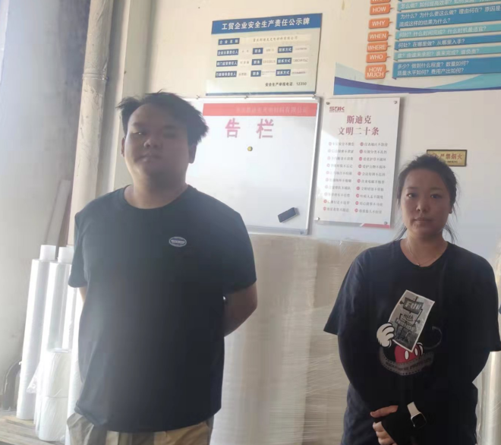
现场调查照片
现场采样和检测照片

